BAB II
LANDASAN TEORI

Penelitian Terkait
Penelitian pada “Optimalisasi Aplikasi Transaksi Penjualan Berbasis Web Menggunakan Framework Codeigniter (Studi Kasus: Rumah Makan Tirta Sandi Sumedang)” dilakukan oleh Beben Sutara. Dalam membuat aplikasi tersebut menggunakan bahasa pemrograman PHP dengan Framework Codeigniter dan MySQL menggunakan metode Prototype.Pada penelitian ini menghasilkan aplikasi berbasis web untuk optimalisasi transaksi penjualan pada Rumah Makan Tirta Sandi Sumedang (Beben Sutara, 2017).
Penelitian dengan judul rancang bangun sistem aplikasi penjualan berbasis web pada Apotek Ardita yang dilakukan oleh Nur Ayu Safira Trifina pada tahun 2017. Dengan menggunakan bahasa pemrograman PHP ( Hypertext Preprocessor ) dan MySQL sebagai databasenya dengan metode Waterfall. Aplikasi terdapat beberapa output antara lain, tampilan menu produk, tampilan menu login dan daftar member, tampilan menu utama admin, tampilan halaman public dan pengelolaan stok produk, serta pembayaran bisa dilakukan dengan transfer dan COD ( Cash On Delivery ) (Nur Ayu Safira Trifina, 2017).
Penelitian yang dilakukan oleh IIN SOFIANI pada tahun 2019 dengan judul “Rancang Bangun Aplikasi E-Marketplace Hasil Pertanian Berbasis Website Dengan Menggunakan Framework Codeigniter” yang berlokasi pada kecamatan Benjeng. Aplikasi ini tentunya menggunakan bahasa pemrograman PHP dengan Framework Codeigniter dan MySQL menggunakan metode SDLC . Aplikasi ini terdapat beberapa menu yaitu menu umum dan pembeli, halaman admin, menu pasar petani, menu produk, menu pelanggan, halaman pemesanan penjual, riwayat belanja dan pembayaran, halaman transaksi admin dan laporan. (Iin Sofiani, 2019).

Berdasarkan penelitian terkait yang telah diuraikan diatas pada penelitian yang penulis lakukan saat ini tahun 2021 adalah membuat aplikasi penjualan dengan menggunakan website pada toko My Kitt Store yaitu website toko online untuk melakukan transaksi belanja online dibangun dengan Framework Codeigniter sehingga mempermudah proses pengembangan website dengan tujuan untuk meningkatkan provit penjualan produk dan mempermudah proses transaksi jual beli secara terbuka terhadap pelanggan dengan histori alur proses pemesanan hingga selesai, menggunakan API Raja Ongkir untuk menghitung biaya ongkos kirim serta pengelolaan proses laporan transaksi menjadi lebih akurat dan optimal.
Sebagai acuan penelitian terkait mencakup pada masalah, metode atau cara, objek yang diteliti, dan bahasa pemrograman. yang terlihat pada tabel dibawah ini.

Tabel 2. 1 Hasil Analisis Perbedaan Data Penelitian

Penulis | Objek | Tahun | Metode
Beben Sutara | Rumah Makan Tirta Sandi Sumedang | 2017 | Prototype. Framework Codeigniter
Nur Ayu Safira Trifina | Apotek Ardita | 2017 | Waterfall,  PHP ( Hypertext Preprocessor ) dan MySQL
IIN SOFIANI | kecamatan Benjeng | 2019 | SDLC, Framework Codeigniter
Penelitian pada saat ini  (Riyan Sobirin) | Toko My Kitt Store | 2021 | Waterfall. API Raja Ongkir, Framework Codeigniter

Landasan Teori

Definisi Rancang Bangun
Rancang bangun adalah proses perencanaan yang menggambarkan urutan kegiatan (sistematika) mengenai suatu program atau aplikasi. Rancang bangun juga berkaitan dengan perancangan sistem dimana rancang bangun sebagai penerjemah hasil analisa yang dibentuk ke dalam suatu software yang berguna untuk menciptakan sistem atau memperbaiki sistem. (Siregar, H. F., & Sari, 2018).
Dari definisi diatas, maka dapat disimpulkan definisi rancang bangun adalah aktivitas menterjemahkan hasil analisa perencanaan dan pembuatan, gambaran kerangka atau sketsa sebuah sistem kedalam satu kesatuan yang utuh dari beberapa elemen yang terpisah untuk diterapakan ke dalam bahasa pemrograman dalam proses implementasi pembuatan perangkat lunak sehingga dapat menciptakan sistem tersebut baik mengganti maupun memperbaiki sistem yang ada.

Definisi Sistem
Sistem merupakan suatu jaringan kerja dari prosedur-prosedurnya yang saling berhubungan, berkumpul bersama-sama untuk melakukan suatu kegiatan atau untuk menyelesaikan suatu sasaran tertentu.(Hengki Tamando Sitohang, 2019).
Suatu sistem merupakan sebagai suatu kumpulan atau himpunan dari unsur, komponen, atau variabel yang terorganisir, saling berinteraksi, saling tergantung satu sama lain, dan terpadu.(Tata Sutabri, 2012).
Sistem adalah kumpulan orang yang saling bekerja sama dengan ketentuan-ketentuan aturan yang sistematis dan terstruktur untuk membentuk satu kesatuan yang melaksanakan suatu fungsi untuk mencapai tujuan.(Elisabet Yunaeti Anggraeni, 2017).
Dengan demikian sistem disimpulkan sebagai kumpulan dari berbagai bagian elemen – elemen yang saling berkaitan dan terintegrasi satu sama lain untuk mencapai suatu tujuan bersama.

Definisi Aplikasi

Aplikasi adalah program siap pakai yang dibuat untuuk melaksanakan suatu fungsi bagi pengguna atau aplikasi yang lain dan dapat digunakan oleh sasaran yang dituju dan software sistem yang memanfaatkan kemampuan komputer langsung dalam menjalankannya.(Siregar, H. F., & Sari, 2018).
Aplikasi merupakan software yang berfungsi untuk melakukan berbagai bentuk pekerjaan atau tugastugas tertentu seperti penerapan, penggunaan dan penambahan data. (Dewi, M. A., Anggraeni, V. D., Mudjadi, S. A., & Wicaksono, 2014).
Berdasarkan uraian definisi teori diatas maka, dapat disimpulkan Aplikasi merupakan software yang menggunakan bahasa pemrograman untuk melakukan serangkaian instruksi – instruksi program yang dibuat oleh programmer sehingga menghasilkan program komputer atau perangkat lain dari proses input menghasilkan output yang digunakan untuk tujuan tertentu.

Definisi Penjualan

Penjualan adalah suatu proses pembuatan dan cara untuk mempengaruhi pribadi agar terjadi pembelian (penyerahan) barang atau jasa yang ditawarkan berdasarkan harga yang telah disepakati oleh kedua belah pihak yang terkait didalam kegiatan tersebut (Rizka Uswatun Hasanah, 2016)..
Penjualan merupakan kegiatan yang terpadu untuk mengembangkan rencana-rencana strategis yang diarahkan kepada usaha pemuasan kebutuhan serta keinginan pembeli/konsumen, guna untuk mendapatkan penjualan yang menghasilkan laba atau keuntungan (Khairun Nizar Nasution, 2016).
Jadi dapat disimpulkan Penjualan adalah kegiatan transaksi menggunakan rencana-rencana strategis untuk suatu kebutuhan yang dilakukan oleh penjual dan konsumen dengan menggunakan alat pembayaran yang sah dan sebagai sumber pendapatan suatu penjual untuk memperoleh manfaat dan keuntungan.

My Kitt Store

Gambar 2. 1 Logo My Kitt Store

My Kitt Store adalah toko bahan kue yang menyediakan berbagai macam bahan dan kemasan kue serta frozen food. Toko ini berlokasi di kota tangerang selatan, Jl. Palem Puri Raya No. 20 RT 05/003 Kp. Utan, Kel. Pdk Pucung Kec. Pdk Aren . My Kitt Store baru didirikan pada tahun 2020. Pada saat ini sistem penjualan produk masih dilakukan secara konvensional seperti menggunakan tulis tangan di buku catatan sehingga karyawan atau pemilik toko kesulitan dalam mengelola laporan penjualan, dan saat ini toko tersebut baru menggunakan layanan marketplace sebagai penyedia tempat/perantara pihak ketiga untuk penjual mempromosikan barang/produk nya kepada pihak pembeli. Penggunaan Marketplace selain memudahkan penjual untuk berjualan dan terdapat beberapa kebijakan dari pihak marketplace bahwa pihak penjual mengalami sedikit kerugian yaitu berupa biaya admin yang dibebankan kepada pihak penjual dan dengan berjualan di marketplace banyak sekali penjual yang menjual barang yang sama dalam satu platform yang sama serta kebijakan pihak marketplace yang terus berubah seiring berjalannya waktu dan perkembangan teknologi terkini.
Pada saat ini berbagai aplikasi bisnis seperti marketplace, online shop/ berjualan melalui berbagai platform sosial media, Toko Online atau E-Commerce lain dan sebagainya banyak digunakan dikalangan wirausaha atau penjual yang menawarkan berbagai macam produk atau jasa maupun dikalangan masyarakat sebagai pembeli/pelanggan untuk berbagai keperluan konsumsi pribadi baik barang atau jasa dalam kehidupan sehari-hari. Berdasarkan beberapa alasan permasalahan atau problem penelitian pada toko My Kitt Store yang dilakukan oleh penulis di toko tersebut.
Maka penulis dapat memberikan solusi yang baik yaitu membuat sebuah website toko online yang diharapkan untuk mempermudah proses transaksi penjualan secara efisien serta membantu mempromosikan produk pada toko tersebut sehingga dapat mencapai keuntungan Optimum serta website toko online dapat dikembangkan menjadi lebih baik dan mudah sesuai keinginan.

Teori Pengembangan Sistem
Systems Life Cycle (Siklus Hidup Sistem), dalam rekayasa sistem dan rekayasa perangkat lunak, adalah proses pembuatan dan pengubahan sistem serta model dan metodologi yang digunakan untuk mengembangkan sistem-sistem tersebut. (Rani Susanto, 2016). Metode yang digunakan untuk melakukan pengembangan sistem adalah SDLC .
SDLC serupa dengan teknik pengembangan sistem yaitu waterfall, karena tahapannya sistematis dari atas ke bawah seperti air terjun. SDLC merupakan metodologi umum dalam pengembangan sistem yang menandai kemajuan usaha analisis dan desain.(Rani Susanto, 2016). Fase-fase yang terdapat didalam SDLC meliputi :
a. Perencanaan Sistem (Systems Planning)
b. Analisis Sistem (Systems Analysis)
c. Perancangan Sistem (Systems Design)
d. Implementasi Sistem (Systems Implementation)
e. Pemeliharaan Sistem (Systems Maintenance)
Planning / Initation, merupakan tahap yang sama seperti tahap analisis, pada tahap ini sistem diilustrasikan secara umum serta tujuan yang direncanakan untuk sistem yang akan dikembangakan.
Analysis Sistem, merupakan tahapan menganalis sistem untuk menemukan kekurangan-kekurangannya sehingga dapat diusulkan perbaikannya.
Design, pada tahap ini merupakan tahap perancangan digambarkan solusi-solusi secara menyeluruh. Tahap ini dilakukan setelah kebutuhan selesai dikumpulkan secara lengkap.
Implementation, pada tahap Implementasi sistem yaitu tahapan yang menerapkan sistem agar sistem dapat dioperasikan dan digunakan oleh user.
Pemeliharaan / Maintenance, mengoprasikan program di lingkungannya dan melakukan pemeliharaan, seperti penyesuaian atau perubahan karena adaptasi dengan situasi sebenarnya.
Model yang mendukung dalam pengembangan system yang berada dalam lingkup System Development Life Cycle (SDLC), seperti Waterfall, Prototyping, Spiral dan RAD. (Mangiwa, S., Wahyudi, O., Hendra, D. N., Semendi, N. S., & Wicaksana, 2008).

Pengertian Model waterfall ( Air Terjun )
Model Waterfall adalah salah satu model SDLC yang sering digunakan atau sering disebut juga dengan model konvensional atau classic life cycle. Model ini menggunakan pendekatan sistematis dan urut dimulai dari level kebutuhan sistem lalu menuju ke tahapan analisis, desain, coding, testing/verification dan maintanance. (Rani Susanto, 2016).
Model Waterfall adalah model SDLC paling sederhana yang cocok untuk pengembangan perangkat lunak dengan secara sistematis mendekati spesifikasi yang jarang berubah. (Nurhadi, 2019).
Model waterfall merupakan sebuah model perkembangan perangkat lunak yang menggunakan pendekatan sistematik (berurutan) dan sekuensial yang mulai pada tingkat dan kemajuan sistem pada seluruh tahap analisis, desain, kode, pengujian, dan pemeliharaan.
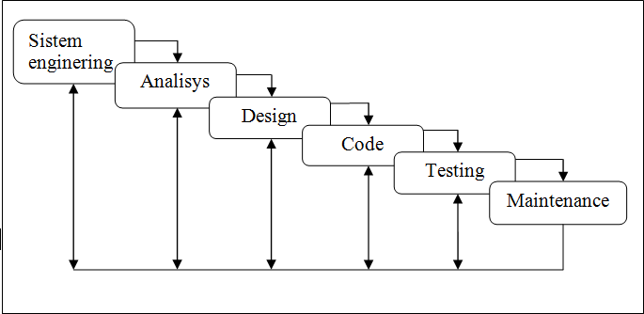
Gambar 2. 2 Model Waterfall
Model ini melingkupi aktivitas-aktivitas sebagai berikut:

  - Rekayasa atau pemodelan sistem (System/Information Engineering and Modeling), merancang model yang akan ditetapkan atau Project Definition.
  - Analisis kebutuhan (Software Requirements Analysis), mengumpulkan kebutuhan secara lengkap kemudian dianalisis dan didefinisikan kebutuhan yang harus dipenuhi oleh program yang akan dibangun. Fase ini harus dikerjakan secara lengkap untuk bisa menghasilkan desain yang lengkap.
  - Desain (Design), desain dikerjakan setelah kebutuhan selesai dikumpulkan secara lengkap.
  - Coding, desain program diterjemahkan ke dalam kode-kode dengan menggunakan bahasa pemrograman yang sudah ditentukan.
  - Pemeliharaan / Maintenance, mengoprasikan program di lingkungannya dan melakukan pemeliharaan, seperti penyesuaian atau perubahan karena adaptasi dengan situasi sebenarnya.
  - Pengujian / Testing, penyatuan unit-unit program kemudian diuji secara keseluruhan (system testing).

Unified Modeling Language ( UML )
UML adalah sebuah teknik pengembangan sistem yang menggunakan bahasa grafis sebagai alat untuk pendokumentasian dan melakukan spesifikasi pada sistem. (Prof.Dr.SriMulyani, Ak., 2016).
UML (Unified Modeling Language) merupakan alat perancangan sistem yang secara visual sebagai sarana untuk merancang atau membuat software berorientasi objek.(Haviluddin, 2011).
UML memungkinkan developer melakukan permodelan secara visual, yaitu penekanan pada penggambaran, bukan didominasi oleh narasi. Permodelan visual membantu untuk menangkap struktur dan kelakuan dari obyek, mempermudah penggambaran interaksi antara elemen dengan sistem, dan mempertahankan konsistensi antara desain dan implementasi dalam pemrograman.
Pada UML terdiri dari beberapa macam diagram, berikut penjelasan masing masing diagram yang penulis gunakan dalam perancangan sistem:
- Class Diagram
Class diagram adalah model yang menggambarkan struktur dan deskripsi di dalam kelas itu sendiri serta hubungan antara kelas dan kelas lain terdiri dari nama kelas, atribut dan metode yang akan dibuat untuk membangun system. (Nova Indrayana Yusman, 2018).
Simbol-simbol yang digunakan pada class diagram dapat dilihat pada tabel dibawah ini:
Tabel 2. 2 Class Diagram

Simbol | Nama | Keterangan
Nama_Kelas  +atribut  +Operasi() | Class | Class adalah blok  pembangun pada pemograman orientasi obyek. Sebuah class digambarkan sebagai sebuah kotak yang terdiri dari 3 bagian. Nama class, atribut dan metode
 | Association | Asosiasi merupakan sebuah hubungan antara 2 class dan dilambangkan oleh sebuah garis. Garis ini merupakan tipe-tipe hubungan. One-to-one, one-to-many, many-to- many
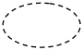 | Collaboration | Deskripsi dari urutan aksi yang ditampilkan system kolaborasi yang menghasilkan suatu hasil yang terukur bagi actor.
 | Dependency | Umumnya digunakan untuk menunjukan operasi pada suatu class yang menggunakan class lain.
 | Generalization | Sebuah relasi sepadan dengan sebuah relasi turunan pada konsep berorientasi objek
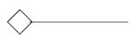 | Aggregation | Mengindikasikan keseluruhan bagian  Hubungan dan biasanya disebut relasi hubungan
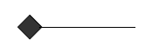 | Composition | Jika sebuah class tidak bisa berdiri sendiri dan merupakan bagian dari class lain, maka class tersebut memiliki relasi komposisi terhadap class tempat dia  Bergantung
 | Nary Association | Digunakan simbol untuk menghindari asosiasi dengan lebih dari 2 objek.

- Activity Diagram
Activity diagram adalah diagram yang menggambarkan aliran kerja, aktivitas dari sebuah sistem atau aktor atau proses bisnis. (Nova Indrayana Yusman, 2018).
Diagram aktivitas menggambarkan aktivitas sistem bukan apa yang dilakukan actor. activity diagram adalah penjabaran detail dari proses use case diagram. Berikut simbol-simbol yang digunakan pada activity diagram yang dapat dilihat pada tabel dibawah ini:
Tabel 2. 3 Activity Diagram

Simbol | Nama | Keterangan
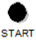 | Status Awal ( Start ) | Status awal aktivitas sistem.  Suatu diagram aktivitas memiliki sebuah status awal.
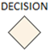 | Decision | Percabangan jika ada pilihan aktivitas lebih dari satu.
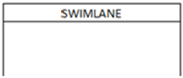 | Swimlane | memisahkan organisasi bisnis yang bertanggung jawab terhadap aktivitas yang terjadi.
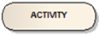 | Activity | Aktivitas yang dilakukan sistem, aktivitas biasanya diawali dengan kata kerja.
 | Asosiasi | Penggabungan dimana lebih dari satu aktivitas digabungkan menjadi satu.
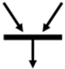 | Join | Penggabungan untuk menghubungkan kembali aktivitas dengan aksi paralel.
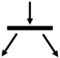 | Fork | Memecah perilaku menjadi aksi atau aktivitas yang paralel
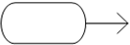 | Miracle Activities | Miracle Activities digunakan untuk aktifitas masukan dan keluaran, dipakai pada waktu start point
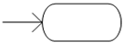 | Black Hole Activities | Black Hole Activities digunakan untuk masukan dan keluaran aktifitas.
 | Status Akhir (Finish) | status akhir sistem, sebuah diagram aktivitas memiliki sebuah status akhir.

- Use Case Diagram
Use case diagram digunakan untuk menggambarkan atau menjelaskan secara ringkas siapa (aktor) yang menggunakan sistem dan apa saja yang bisa dilakukannya (aktor). (Nova Indrayana Yusman, 2018).
Use case mendeskripsikan sebuah interaksi antara satu atau lebih aktor dengan sistem informasi yang akan dibuat digunakan untuk mengetahui fungsi apa saja yang ada di dalam sebuah sistem informasi dan siapa saja yang berhak menggunakan fungsi-fungsi itu.
Berikut Simbol-simbol yang digunakan pada use case diagram dapat dilihat pada tabel dibawah ini:
Tabel 2. 4 Use Case Diagram

No | Simbol | Nama | Deskripsi
1 |  | Actor / Aktor | Aktor adalah pengguna sistem. Aktor tidak terbatas hanya manusia saja, jika sebuah sistem ber komunikasi dengan aplikasi lain dan membutuhkan input atau memberikan output, maka aplikasi tersebut bisa juga diakatakan sebagai actor
2 | 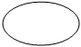 | Use Case | Use case digambarkan sebagai suatu kegiatan yang dilakukan actor
3 | 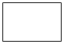 | System | Menspesifikasi paket yang menampilkan sistem secara terbatas.
4 |  | Association | Asosiasi digunakan Apa yang menghubungkan antara objek satu dengan objek lainnya.
5 | <<extend>> | Extend | Ekstensi Relasi use case tambahan ke sebuah use case dimana use case yang ditambahkan dapat berdiri walau tanpa use case tambahan itu.
6 |  | Include | Menspesifikasikan yaitu use case Sebagai sumber secara eksplisit.
7 |  | Generalization | Hubungan dimana objek anak berbagi perilaku dan struktur data dari objek yang ada di atasnya objek induk.
8 |  | Depedency | Hubungan perubahan yang terjadi pada suatu elemen independent akan mempengaruhi elemen yang bergantung padanya elemen yang tidak independent.
9 |  | Collaboration | Interaksi aturan-aturan dan elemen lain yang bekerja-sama untuk menyediakan perilaku yang lebih besar dari jumlah dan elemen-elemen.
10 | 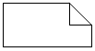 | Note | Elemen fisik yang eksis saat aplikasi dijalankan dan mencerminkan suatu sumber daya komputasi.

- Sequence Diagram
Diagram sekuen (sequence diagram) menggambarkan perilaku objek pada use case diagram dengan mendeskripsikan waktu hidup objek dan pesan yang dikirimkan dan diterima antar objek.
Secara mudahnya sequence diagram adalah gambaran tahap demi tahap, termasuk kronologi (urutan) perubahan secara logis yang seharusnya dilakukan untuk menghasilkan sesuatu sesuai dengan use case diagram. (Haviluddin, 2011).
Berikut adalah Simbol-simbol yang digunakan pada sequence diagram yang dapat dilihat pada tabel dibawah ini:

Tabel 2. 5 Sequence Diagram

Simbol | Nama | Deskripsi
 | Actor | spesifikasi himpunan peran yang pengguna mainkan ketika berinteraksi dengan use case.
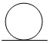 | Entity | Suatu entity adalah tempat atau ketekunan mekanisme yang menangkap pengetahuan dan informasi di dalam suatu sistem.
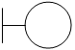 | Boundary | menunjukkan adanya interfaces requirement, bukan untuk menunjukkan bagaimana interface yang akan di implementasikan.
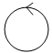 | Controller | Sebuah control adalah meniru suatu kelas yang menggambarkan suatu pengendalian manajer atau kesatuan. Suatu control mengorganisir dan menjadwalkan aktivitas.
 | Life Line (Garis Hidup) | Menyatakan kehidupan suatu objek.
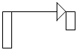 | Message | Spesifik dari komunikasi antar objek yang memuat informasi-informasi tentang aktifitas yang terjadi
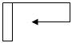 | Message to Self | Spesifik dari komunikasi antar objek yang memuat informasi-informasi tentang aktifitas yang terjadi.

Pada penelitian ini penulis menggunakan app.diagrams.net sebagai perancangan aplikasi. App.diagrams.net (draw.io) adalah perangkat lunak diagram online gratis yang digunakan untuk membuat UML online dan sebagai alat diagram ER, untuk merancang skema basis data.

Teori Perancangan Database
Basis data atau Database merupakan kumpulan data yang menjabarkan suatu aktivitas dari satu atau beberapa entitas yang berhubungan. Sebagai contoh basis data sebuah Toko Online memiliki entitas seperti produk, harga, Pelanggan, dan penjual. Hubungan antara entitas tersebut seperti pelanggan yang membeli produk, admin atau penjual yang melayani pesanan Pelanggan, dan Harga untuk setiap jenis produk. (Maanari, J. I., Sengkey, R., Wowor, H., & Rindengan, 2013).
Database merupakan kumpulan data dari berbagai entitas yang saling berhubungan. Database dikelola melalui sebuah perangkat lunak yang disebut Database Management System (DBMS). Database Management System atau DBMS, adalah Software yang di desain untuk menangani koleksi data dalam jumlah besar yang dibutuhkan dalam sebuah sistem dengan pertumbuhan data yang sangat cepat.
Entitas adalah sebuah objek pada kenyataan yang terpisahkan dari objek yang lainnya, suatu entitas yang memiliki sifat yang sama disebut kumpulan entitas. Pada pemodelan entitas ini dikenal sebagai tabel. Entitas di deskripsikan dengan atribut-atributnya. Atribut merupakan properti yang membedakan suatu entitas dari entitas lainnya. Suatu kumpulan entitas bisa dikatakan terdiri dari entitas yang memiliki tipe atribut yang serupa. Kunci kandidat merupakan suatu atribut yang dapat digunakan sebagai pembeda suatu entitas dengan entitas lainnya. Primary key adalah satu atribut yang bukan hanya mengidentifikasi secara unik suatu kejadian spesifik, tetapi juga dapat mewakili setiap kejadian dari suatu entitas. Foreign key adalah satu atribut atau satu set minimal atribut yang melengkapi satu hubungan yang menunjukkan ke induknya. Foreign key ditempatkan pada entity anak dan sama dengan primary key induk yang direlasikan. (Maanari, J. I., Sengkey, R., Wowor, H., & Rindengan, 2013).

Tipe Data

Terdapat beberapa jenis tipe data yang tersedia dan dapat digunakan pada sebuah DBMS ( Database Management System ) dengan menggunakan perintah bahasa SQL yang digunakan dalam pembuatan aplikasi website yaitu MySQL adalah sebagai berikut :
Tabel 2. 6 Tipe Data Bilangan

Type Data | Keterangan
TINYINT | Bilangan bulat terkecil, dengan jangkauan untuk bilangan bertanda -128 sampai dengan 127 dan untuk yang tidak bertanda 0 sampai dengan 255.
SMALLINT | Jangkauan untuk bilangan bertanda -32768 sampai dengan 32767 dan untuk yang tidak bertanda (jangkauan unsigned) 0 sampai dengan 65535
MEDIUMNIT | Jangkauan untuk bilangan bertanda -8388608 sampai dengan 8388607 dan untuk yang tidak bertanda (jangkauan unsigned) 0 sampai dengan 16777215
INT | Jangkauan untuk bilangan bertanda -2147483648 sampai dengan 2147483647 dan untuk yang tidak bertandan (jangkauan usigned) 0 sampai dengan 4294967295
BIGINT | Jangkauan untuk bilangan bertanda -9223372036854775808 sampai dengan 9223372036854775807 dan untuk yang tidak bertanda 0 sampai dengan 184467440737079551615
FLOAT | Menyimpan data bilangan pecahan positif dan negatif presisi tunggal.  Jangkauan: -3.402823466E+38 s/d -1.175494351E-38,0 dan 1.175494351E-38s/d 3.402823466E+38
DOUBLE | Menyimpan data bilangan pecahan positif dan negatif presisi ganda.  Tidak dapat bersifat unsigned.  Nilai yang diijinkan adalah -1.7976931348623157E+308 hingga -2.2250738585072014E-308 untuk nilai negatif, 0, dan 2.2250738585072014E-308 hingga 1.7976931348623157E+308 untuk nilai positif.
DECIMAL | DECIMAL(5,2) dapat digunakan untuk menyimpan bilangan -99,99 sampai dengan 99,99

Tabel 2. 7 Tipe Data Tanggal dan Jam

Type Data | Keterangan
DATETIME | Kombinasi tanggal danwaktu  dengan jangkauan dari ‘1000-01-01 00:00:00’ sampai dengan ‘9999-12-31 23:59:59’
DATE | Kombinasi tanggal dan waktu  dengan jangkauan dari ‘1000-01-01’ sampai dengan ‘9999-12-31 ’
TIMESTAMP | Kombinasi tanggal dan waktu  dengan jangkauan dari ‘1970-01-01’ sampai dengan ‘2037 ’
TIME | Digunakan untukmenyimpan waktu dengan jangkauan dari  -838:59:59 sampai dengan 838:59:59
YEAR | Digunakan untuk menyimpan data tahun dari tanggal antara 1901 sampai dengan 2155

Tabel 2. 8 Tipe Data Karakter dan Tipe Data Lainnya

Type Data | Keterangan
CHAR | Data string dengan panjang yang tetap. CHAR(1) cukup ditulis dengan CHAR. 1<=M<=255, Jika ada sisa, maka sisa tersebut diisi dengan spasi (misalnya nilai M adalah 10, tapi data yang disimpan hanya memiliki 7 karakter, maka 3 karakter sisanya diisi dengan spasi). Spasi ini akan dihilangkan apabila data dipanggil. Nilai dari CHAR akan disortir dan diperbandingkan secara case-insensitive menurut default character set yang tersedia, kecuali bila atribut BINARY disertakan.
VARCHAR | Ukuran L+1 byte dengan L<=M dan 1<=M<=255. Data string dengan panjang bervariasi tergantung datanya. Jika nilai M adalah 10 sedangkan data yang disimpan hanya terdiri dari 5 karakter, maka lebar data tersebut hanya 5 karakter saja, tidak ada tambahan spasi.
TINYBLOB,TINYTEXT | L+1 byte, dengan L<28 . Tipe  TEXT atau BLOB dengan panjang maksimum 255 karakter.
BLOB,TEXT | L+2 byte, dengan L<2¹⁶ . Tipe  TEXT atau BLOB dengan panjang maksimum 65535 karakter.
MEDIUMBLOB, MEDIUMTEXT | L+3 byte, dengan L<2²⁴. Tipe  TEXT atau BLOB dengan panjang maksimum 1677215 karakter.
LONGBLOB, LONGTEXT | L+4 byte, dengan L<232. Tipe  TEXT atau BLOB dengan panjang maksimum 4294967295 karakter.
ENUM | Ukuran 1 atau 2 byte tergantung nilai enumerasinya maks 65535 nilai
SET | Ukuran 1,2,3,4 atau 8 byte tergantung jumlah anggota himpunan maks 64 anggota.

ERD (Entity Relationship Diagram)
Entity Relationship Diagram merupakan suatu model jaringan yang menggambarkan rancangan atau susunan data store dari sistem pada level yang tinggi. Jadi didalamnya terdapat informasi apa saja yang terkandung didalam data store dan juga hubungan apa yang ada diantara data store. (Nandang Kostaman & Yusuf Sumaryana, 2018).
ERD digunakan oleh perancang system basis data atau database administrator untuk dengan memodelkan / desain data yang akan dikembangkan menjadi basis data (Database). Pemodelan data ini akan membantu ketika melakukan analisis dan perancangan basis data, karena model data ini akan menunjukan berbagai jenis data yang dibutuhkan dan hubungan antara data.

LRS (Logical Record Structure)

LRS (Logical Record Structure) Adalah representasi dari struktur record dalam tebel-tables yang terbentuk dari hasil antar set entitas. (Nurhadi, 2019).
Logical Record Structure (LRS) yaitu digambarkan kotak persegi panjang dan dengan nama yang unik. File record pada LRS ditempatkan dalam kotak. LRS terdiri dari link diantara tipe record lainnya, banyaknya link dari LRS yang diberi nama oleh filed-filed yang kelihatan pada kedua link tipe record. (Nandang Kostaman & Yusuf Sumaryana, 2018).
LRS merupakan sebuah relasi antar tabel yang mengandung informasi terhadap sebuah entitas serta memiliki kolom kunci unik pada tabel.

Perangkat Lunak Pendukung

PHP ( Pre Hypertext Processor )
PHP (PHP: Hypertext Preprocessor) adalah sebuah bahasa pemrograman yang perintahnya dilaksanakan server dan kemudian hasilnya ditampilkan pada komputer client. (Haviluddin, 2016).
PHP diperkenalkan oleh Rasmus Lerdof pada tahun 1995. Pada awalnya PHP memiliki kepanjangan Personal Homepage. Hal ini karena PHP merupakan sebuah aplikasi kecil yang digunakan untuk melengkapi situs personal Rasmus di Internet.
Beberapa kelebihan bahasa pemrograman PHP sebagai berikut:
1. Keamanan Keamanan sebuah program selain sistem operasi menjadi sangat penting. PHP menyediakan 3 jenis authentikasi user, yaitu http authentikasi, penggunaan cookies dan penggunaan session. Selain itu ada beberapa fungsi disediakan seperti crc32, crypt, md5, base64-decode, base64- encode dan lain-lain.
2. Integritas dengan Database PHP mendukung integritas, kecepatan dan efisiensi akses ke database yang kebanyakan menggunakan database berjenis relational seperti MySQL, PostgreSQL, Oracle, SQLite dan lain-lain.
3. Cross-platform PHP mendukung berbagai jenis sistem operasi seperti semua varian Linux, Microsoft Windows, Mac OS dan lain-lain.
4. Reliabilitas PHP merupakan salah satu bahasa pemrograman yang bebasis web. Alasan utama adalah dukungan dokumentasi yang lengkap, aman dan banyak komunitas helpdesk untuk membantu para pengembang web sistem yang menggunakan PHP.
5. Harga PHP berada dalam lisensi GPL (GNU Public Lisence). Hal ini berarti bahwa PHP bebas digunakan dan didistribusikan serta gratis. Saat ini juga banyak hosting gratis dan unlimited mensupport PHP.
6. Kemudahan Bermigrasi Tujuannya adalah memperbaiki kinerja dan menambah fitur-fitur baru. Kelebihan ini karena banyaknya dukungan terhadap PHP sehingga berdampak PHP terus menerus dikembangkan. (Haviluddin, 2016).
Dari teori PHP diatas, dapat disimpulkan bahwa PHP adalah bahasa pemrograman yang mudah dipelajari yang besifat open source digunakan untuk membangun aplikasi wesite yang dinamis.

HTML (Hypertext Markup Language)

HTML singkatan dari HyperText Markup Language yaitu sebuah Bahasa markup yang digunakan untuk membuat sebuah halaman website, yang menampilkan berbagai informasi dari internet dan formatting hypertext sederhana yang ditulis kedalam berkas format ASCII (American Standard Code For Information Interchange) agar dapat menghasilkan tampilan yang terintregrasi. (Andrianto & Nursikuwagus, 2017).
HTML (Hyper Text Markup Language) adalah sekumpulan simbol-simbol atau tag-tag yang dituliskan dalam sebuah file yang dimaksudkan untuk menampilkan halaman pada web browser.(Haviluddin, 2016).

Berdasarkan teori html diatas, dapat diambil kesimpulan bahwa html merupakan bahasa markup language yang tidak termasuk bahasa pemrograman. Html disebut markup language karena didalamnya itu terdapat serangkaian markup atau tag yang berfungsi untuk memberitahu browser bagaimana sebuah konten akan ditampilkan.

CSS (Cascading Style Sheets)

Cascading Style Sheet (CSS) merupakan aturan untuk mengendalikan beberapa komponen dalam sebuah web sehingga akan lebih terstruktur dan seragam. CSS bukan merupakan bahasa pemograman. Pada umumnya CSS dipakai untuk memformat tampilan halaman web yang dibuat dengan bahasa HTML dan XHTML. (Djaelangkara, R. T., Sengkey, R., & Lantang, 2015).
Berdasarkan uraian definisi teori css diatas maka, dapat disimpulkan css merupakan mekanisme sederhana yang mengatur gaya atau style seperti warna, ukuran, posisi dan lain-lain pada halaman web. Sehingga elemen yang ada dihalaman web dapat diatur dengan menggunakan css.

Bootstrap

Bootstrap merupakan Framework ataupun Tools untuk membuat aplikasi web ataupun situs web responsive secara cepat, mudah dan gratis.
Bootstrap terdiri dari CSS dan HTML untuk menghasilkan Grid, Layout, Typography, Table, Form, Navigation, dan lain-lain. Di dalam Bootstrap juga sudah terdapat jQuery plugins untuk menghasilkan komponen UI yang cantik seperti Transitions, Modal, Dropdown, Scrollspy, Tooltip, Tab, Popover, Alert, Button, Carousel dan lain-lain. (Alatas, 2013).
Berdasarkan definisi teori diatas. Jadi kesimpulannya bahwa bootstrap merupakan framework css yang menyediakan class dan komponen yang siap dipakai, sehingga tidak perlu menulis kode css dari nol, cukup hanya memanggil class yang telah disediakan oleh bootstrap. Ketika membangun sebuah website dengan menggunakan bootstrap maka akan menjadi lebih efektif dan efesien.

JavaScript

JavaScript adalah bahasa script yang ditempelkan pada kode HTML dan proses pada sisi klien, sehingga kemampuan dokumen HTML menjadi lebih luas. (Ripai, 2017).
JavaScript adalah bahasa pemograman website yang bersifat CSPL atau Client Side Programming Language.Client Side Programming Language adalah tipe bahasa pemograman yang pemrosesannya dilakukan oleh client.Aplikasi clientyang dimaksud merujuk kepada web browser seperti Google Chrome dan Mozilla Firefox. (Rohim, W. N., Awaluddin, M., & Suprayogi, 2015).
Berdasarkan teori tersebut. Dapat disimpulkan bahwa Javascript adalah bahasa pemrograman yang high level language atau bahasa tingkat tinggi sehingga dapat dengan mudah dimengerti oleh manusia dan javascript itu dibuat untuk berinteraksi dengan halaman web disebut sebagai bahasa scipting. Javascript dikategorikan sebagai bahasa untyped/dynamically type serta mendukung untuk membuat aplikasi web baik dari sisi client atau client-side web development maupun dari sisi server atau server-side development.

XAMPP
Aplikasi XAMPP adalah aplikasi yang membundle banyak aplikasi lain yang dibutuhkan dalam pengembangan web. Nama XAMPP merupakan singkatan dari aplikasi utama di dalamnya: X (huruf X berarti cross-platform, dimana aplikasi XAMPP tersedia untuk banyak Sistem Operasi), A (Apache web server), M (MySQL), P (PHP), dan P (Perl). (Haviluddin, 2016).
Berdasarkan definisi diatas, kesimpulannya xampp merupakan paket instalasi dalam satu paket yang terdiri dari Apache, MySQL dan PHP yang digunakan untuk membantu mempermudah insatal ketiga software tersebut.

Text Editor Visual Studio Code
Visual Studio Code (VS Code) adalah sebuah teks editor ringan dan handal yang dibuat oleh Microsoft untuk sistem operasi multiplatform, artinya tersedia juga untuk versi Linux, Mac, dan Windows. Teks editor ini secara langsung mendukung bahasa pemrograman JavaScript, Typescript, dan Node.js, serta bahasa pemrograman lainnya dengan bantuan plugin yang dapat dipasang via marketplace Visual Studio Code (seperti C++, C#, Python, Go, Java,dst). (Permana, A. Y., & Romadlon, 2019).
Berdasarkan dari definsi tersebut, maka dapat diambil kesimpulan bahwa visual studio code adalah text editor atau tools aplikasi yang membantu developer untuk menulisakan kode program dengan berbagai jenis bahasa pemrograman yang digunakan untuk membuat sebuah aplikasi web.

MySQL
MySQL adalah salah satu jenis database server yang sangat terkenal dan banyak digunakan untuk membangun aplikasi web yang database sebagai sumber dan pengelolaan datanya. Kepopuleran MySQL antara lain karena MySQL menggunakan SQL sebagai bahasa dasar untuk mengakses database-nya sehingga mudah untuk digunakan. (Suhartanto, 2012).
Berdasarkan definsi diatas dapat disimpulkan bahwa MySQL adalah sebuah perangkat lunak dapat digunakan secara gratis sebagai sistem software yang dirancang untuk mengelola database yang dapat berajalan dari berbagai platform dengan menggunakan SQL (Structured Query Language) untuk berinteraksi dengan data.

Codeigniter
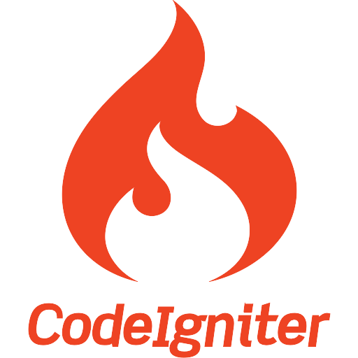

Gambar 2. 3 Logo Codeigniter

Codeigniter adalah aplikasi open source berupa framework dengan model MVC (Model, View, Controller) untuk membangun web dinamis dengan menggunakan PHP. (Istiono, W., & Hijrah, 2016).
Sebagai framework yang menganut metode MVC, framework CodeIgniter juga terbagi menjadi tiga bagian utama yaitu :
1. Model, bagian ini berisi kode yang digunakan untuk koneksi dan mengakses database.
2. View, berisi kode-kode HTML dan php yang digunakan untuk menampilkan informasi ke layar browser. Biasanya berisi kode-kode yang berhubungan dengan format tampilan, misalnya huruf, form, warna, dan lain-lain.
3. Controller, berisi kode-kode script yang menjalankan fungsi aturan bisnis aplikasi dan menjadi perantara antara Model dan View serta seluruh sumber daya yang dibutuhkan untuk memproses permintaan layanan HTTP untuk ditampilkan dalam halaman web. (Dudi Rahmadiansyah, 2012).
Berdasarkan pendapat teori tersebut, kesimpulannya Codeigniter atau CI merupakan sebuah kerangka kerja atau framework yang diciptakan oleh Rick Ellis digunakan untuk membantu mempermudah developer atau pengembang dalam membuat aplikasi website yang menerapkan konsep MVC.

Web Browser
Web Browser adalah sebuah program komputer yang dibuat untuk menerjemahkan kode-kode perintah HTML menjadi tampilan web di komputer pengguna berupa teks, gambar dan multimedia yang dapat dilihat dan dinikmati langsung. (Febio, 2011).
Web browser adalah suatu program, software, aplikasi atau perangkat yang digunakan untuk mencari atau menjelajahi informasi di dalam jaringan internet dari sebuah media seperti situs, blog, jejaring sosial, dan lain sebagainya yang tersimpan di dalam internet. (Tri Agustiana, 2019).

Website
Website adalah kumpulan dari halaman halaman situs, yang terangkum dalam sebuah domain atau subdomain, yang tempatnya berada di dalam World Wide Web ( WWW ) di dalam internet serta kumpulan halaman yang menampilkan informasi data teks, data gambar diam atau gerak, data animasi, suara, video dan atau gabungan dari semuanya, baik yang bersifat statis maupun dinamis yang membentuk satu rangkaian bangunan yang saling terkait dimana masing-masing dihubungkan dengan jaringan-jaringan halaman (Jonathan, W., & Lestari, 2015).
Website adalah salah satu aplikasi yang berisikan dokumen-dokumen multimedia (teks, gambar, suara, animasi, video) didalamnya yang menggunakan protokol HTTP (hyper text transfer protocol) dan untuk mengaksesnya mengunakan perangkat lunak yang disebut browser. (Suhartanto, 2012).
Berdasarkan definisi website tersebut penulis dapat menyimpulkan bahwa pengertian dari website adalah tempat atau media yang digunakan untuk melakukan berbagai aktifitas seperti mendapatkan barbagai informasi terkini dan aktual melalui website atau bisa melakukan transaksi jual beli dengan web e-commerce dan juga menyimpan, mengupload serta mendownload berbagai macam data atau informasi baik berupa gambar, video, text, maupun audio dan lain sebagainya yang dapat akses tentunya dengan selalu terkoneksi melalui internet.

Raja Ongkir
RajaOngkir merupakan API (Application Programming Interface) berbasis web service yang menyediakan informasi ongkos pengiriman dari berbagai kurir di Indonesia seperti POSIndonesia, JNE, TIKI, PCP, ESL, dan RPX. (Putra, D. A., Sasmita, G. M. A., & Wiranatha, 2020).
Berdasarkan teori sebagai referensi diatas, maka dapat diambil kesimpulan bahwa RajaOngkir API sebagai situs layanan web yang menyediakan Rest API yang dapat digunakan oleh developer / programmer untuk mengembangkan aplikasi yang dibutuhkan data ongkos kirim dari berbagai jasa ekspedisi dengan implementasi penambahan fitur untuk mengitung biaya ongkos kirim.

Pengujian Perangkat Lunak (Software Testing)
Pengujian Software adalah kegiatan yang ditujukan untuk mengevaluasi atribut atau kemampuan program dan memastikan bahwa itu memenuhi hasil yang dicari, atau suatu investigasi yang dilakukan untuk mendapatkan informasi mengenai kualitas dari produk atau layanan yang sedang diuji (under test), sangat diperlukan dalam suatu system informasi, dimana dengan melakukan suatu pengujian akan ditemukan kesalahan atau error yang muncul dari system software tersebut. (Rouf, 2012).

Black Box Testing
Black Box Testing merupakan Pengujian perangkat lunak dari segi spesifikasi fungsional tanpa menguji desain dan kode program untuk mengetahui apakah fungsi, masukan dan keluaran dari perangkat lunak sesuai dengan spesifikasi yang dibutuhkan. (Cholifah, W. N., Yulianingsih, Y., & Sagita, 2018).
Black-Box Testing merupakan pengujian yang berfokus pada spesifikasi fungsional dari perangkat lunak, tester dapat mendefinisikan kumpulan kondisi input dan melakukan pengetesan pada spesifikasi fungsional program. (Hidayat, T., & Muttaqin, 2018).
Pengujian perangkat lunak mempunyai beberapa level, untuk pengujian menggunakan metode Black Box, terdapat enam level yaitu Integration, Functional, System, Acceptance, Beta, dan Regression.
Salah satu dari pengujian Black Box yang dapat dilakukan oleh seorang penguji independen adalah Functional Testing. Basis uji dari Functional Testing ini adalah pada spesifikasi dari komponen perangkat lunak yang diuji.
Fokus dari pengujian menggunakan metode Black Box adalah pada pengujian fungsionalitas dan output dihasilkan aplikasi. Pengujian Black Box didesain untuk mengungkap kesalahan pada persyaratan fungsional dengan mengabaikan mekanisme internal atau komponen dari suatu program. Functiona Testing memastikan bahwa semua kebutuhan – kebutuhan telah dipenuhi dalam sistem aplikasi. Dengan demikian fungsinya adalah tugas – tugas yang didesain untuk dilaksanakan sistem. Functional Testing berkonsentrasi pada hasil dari proses bukan bagaimana proses terjadi.
Metode ini tidak berfokus pada struktur control seperti pengujian white box tetapi pada domain informasi.
Tujuan metode ini mencari kesalahan pada:
- Fungsi yang salah atau hilang.
- Kesalahan pada interface.
- Kesalahan pada struktur data atau akses database.
- Kesalahan informasi.
- Kesalahan inisialisasi dan tujuan akhir.

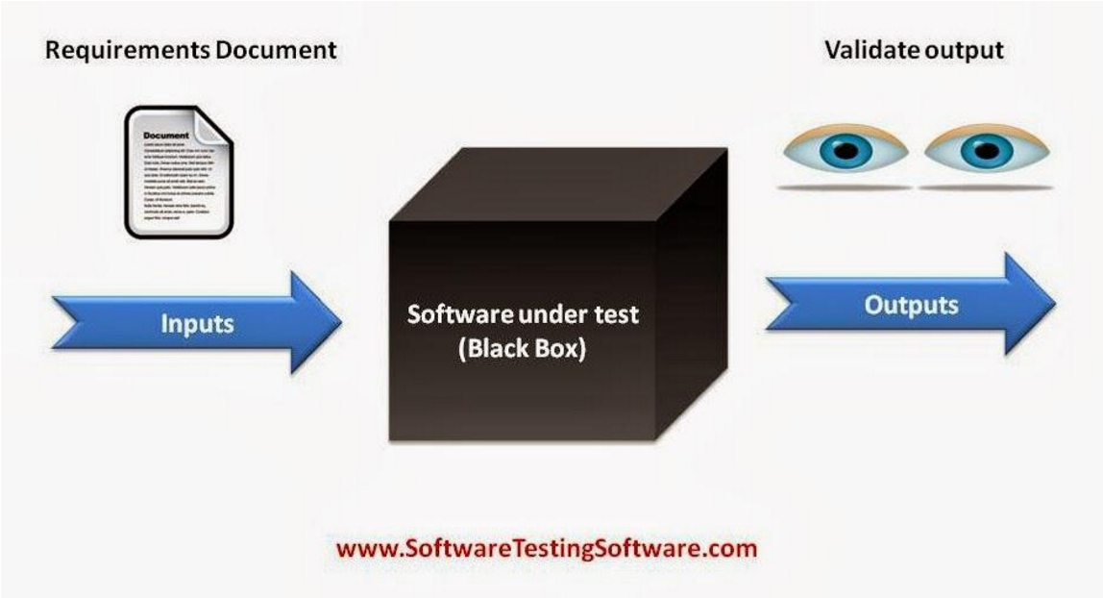
Gambar 2. 4 Black Box Testing

White Box Testing

White Box Testing adalah Pengujian perangkat lunak dari segi desain dan kode program apakah mampu menghasilkan fungsi masukan dan keluaran yang sesuai dengan spesifikasi kebutuhan. (Cholifah, W. N., Yulianingsih, Y., & Sagita, 2018).
Pengujian white box adalah pengujian yang didasarkan pada pengecekan terhadap detail perancangan, menggunakan struktur kontrol dari desain program secara prosedural untuk membagi pengujian ke dalam beberapa kasus pengujian. Secara sekilas dapat diambil kesimpulan white box testing merupakan petunjuk untuk mendapatkan program yang benar secara 100%. (Hidayat, T., & Muttaqin, 2018).
Dengan menggunakan metode white box, analisis system akan dapat memperoleh test case yang:
- Menjamin seluruh independent path didalam modul yang dikerjakan sekurang-kurangnya sekali.
- Mengerjakan seluruh keputusan logical.
- Mengerjakan seluruh loop yang sesuai dengan batasannya
- Mengerjakan seluruh struktur data interval yang menjamin validasi.

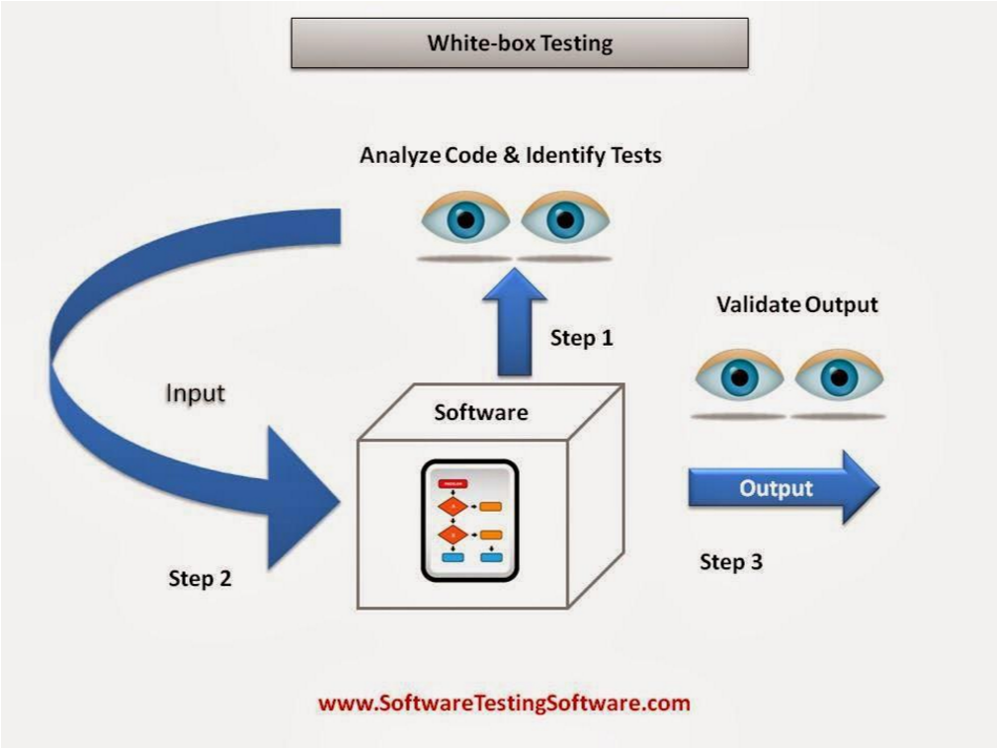
Gambar 2. 5 White Box Testing

